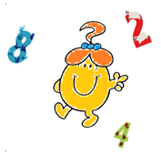
Novembre 2016 Défi 1 CE2
Problème n°1
Déplacement de jetons

Petit casse-tête : sauras-tu passer de la configuration 1 à la configuration 2 en ne déplaçant que 3 jetons ?

